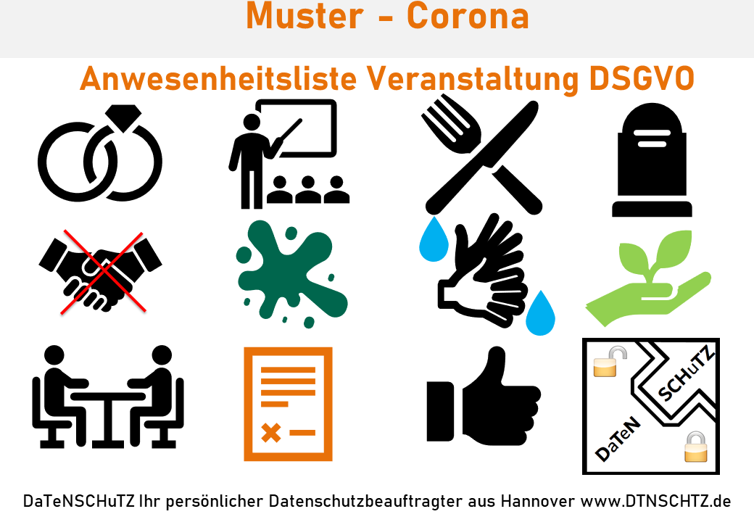

Es gibt keine mir bekannte Rechtsgrundlage mehr die Kontaktdaten im Zusammenhang mit Corona bzw. dem Infektionsschutzgesetz zu erfassen.

Sie sind anderer Meinung?

<https://www.dtnschtz.de/datenschutzkontaktformular/>

Ich lerne von Ihren Hinweisen und Fragen: 0511 55 19 11